**Faites deviner le mot :**

**HOMME**

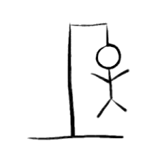

**Faites deviner le mot :**

**VOIX**



**Faites deviner le mot :**

**ARGENT**



**Faites deviner le mot :**

**USINE**



**Faites deviner le mot :**

**FRUIT**



**Faites deviner le mot :**

**LEGUME**



**Faites deviner le mot :**

**LAIT**



**Faites deviner le mot :**

**AIDER**



**Faites deviner le mot :**

**COOPERER**



**Faites deviner le mot :**

**SOCIAL**



**Faites deviner le mot :**

**ECONOMIE**



**Faites deviner le mot :**

**MONDE**



**Faites deviner le mot :**

**EURO**



**Faites deviner le mot :**

**MARQUE**

